DWT-I/DWT-II型玻璃钢屋顶风机外形及安装尺寸
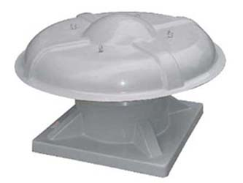
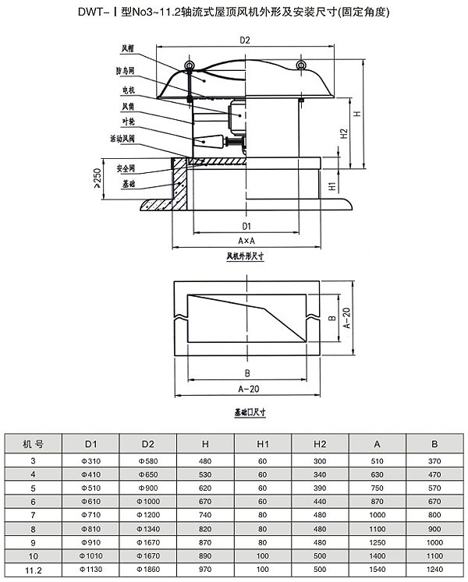
佛山市南海九洲普惠风机有限公司
联系电话：0757-86635560 86635562 86635561
咨询QQ：2330266539 583653599
公司网址：www.jzpopul.com
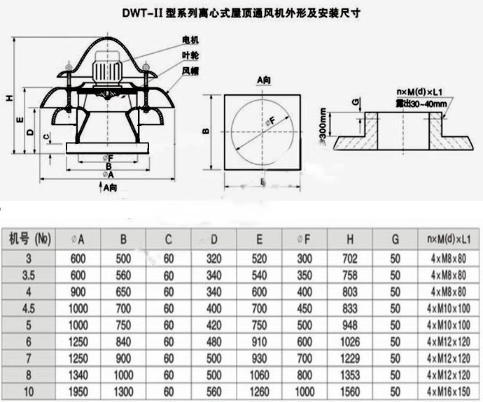
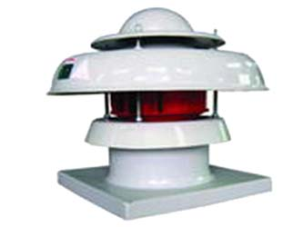
DWT-I/DWT-II型玻璃钢屋顶风机用途:
玻璃钢屋顶轴流风机适用于大型车房、车间、仓库、体育馆、影剧院等场所通风换气，具有优良的防腐蚀性能，低噪声、运转可靠、不需要安装通风管道，拆装维护方便。本机风量大，压力较II型离心式低,适用介质温度－20℃~60℃。所输送气体不允许有过量粘性物质，含尘量≤150mg/m3。
玻璃钢屋顶风机结构形式及特点：DWT-I玻璃钢屋顶轴流风机主要由叶轮，机壳，电动机等组成。支架由型材制成和风筒连接。
（一）叶轮部：由叶片和叶毂组成，均采用玻璃钢制成。
（二）机壳部：由风筒，风帽,支架组成，均采用玻璃钢制成。
（三）电机部：采用防腐轴流风机专用卧式电机，机身表面喷涂防腐漆。
2．玻璃钢屋顶轴流风机该系列风机气动效率高，噪声低，防蚀性强。
3．适用的介质温度范围：-20℃-60℃，介质相对湿度≤100%,，含尘量≤100mg/m3。
佛山市南海九洲普惠风机有限公司
联系电话：0757-86635560 86635562 86635561
咨询QQ：2330266539 583653599
公司网址：www.dgpopula.com

